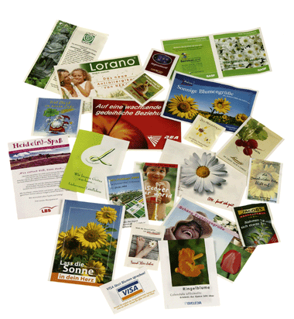
Dags att sätta X i almanackan till



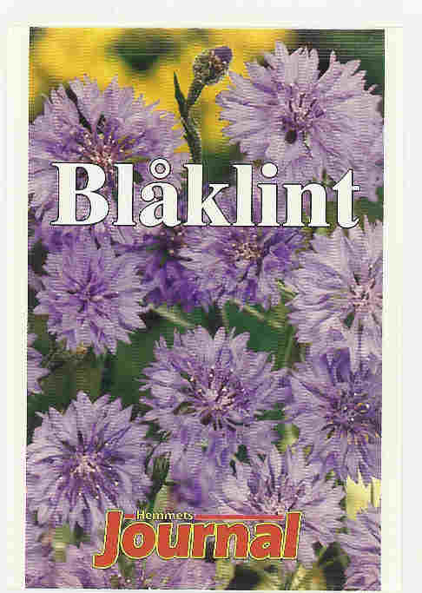
i Jönköping 16-18 augusti


Vi inbjuder till att skapa tillväxt !

Vi presenterar vårt omfattande program - också denna gång med en del nyheter på flera
intressanta tillväxtområden!

Ses vi i Jönköping den 16. till den 18. august 2006 ?!

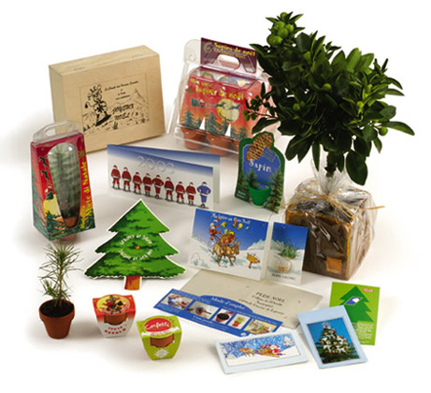
Med vänliga busfröhälsningar


for growing business

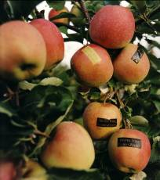

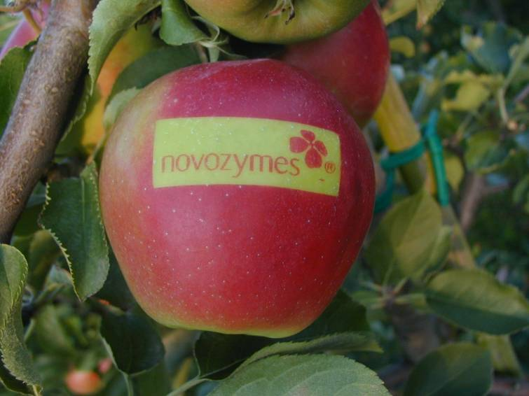

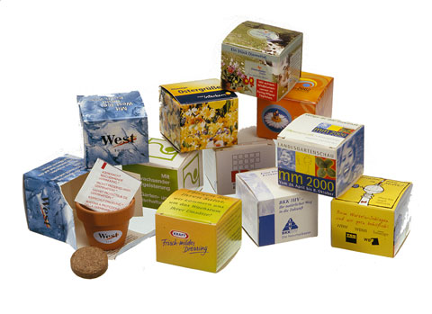

www.promosseds.dk www.promoseeds.se www.promoseeds.fi
telf.:+45 36 72 37 47 +46 (08)-708 00 80 + 358(0)96842 5770

